1. U BILJEŽNICU NACRTAJ JEDNOG MRAVA KOJI IDE U LIJEVU STRANU I JEDNOG MRAVA KOJI IDE U DESNU STRANU. MOGU TI POMOĆI OVE SLIČICE. ISPOD CRTEŽA NAPIŠI U KOJU STRANU MRAV IDE.

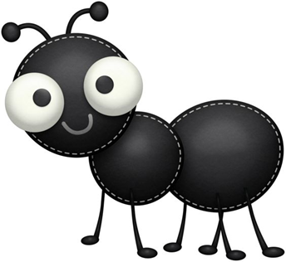
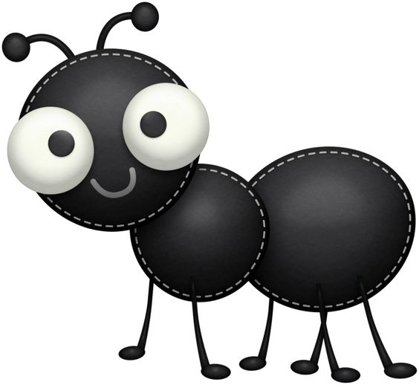

2. PREBROJI KOLIKO BUBAMARA IDE U LIJEVU STRANU I KOLIKO BUBAMARA IDE U DESNU STRANU. NAPIŠI BROJEVE U BILJEŽNICU.
NAPIŠI OVAKO:
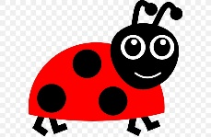
LIJEVO:____________
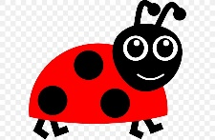
DESNO: ____________

